**МКДОУ №11 «СКАЗКА»**

**МЕРОПРИЯТИЕ В ПОДГОТОВИТЕЛЬНОЙ**

**ГРУППЕ**

**«ВИННИ-ПУХ»**

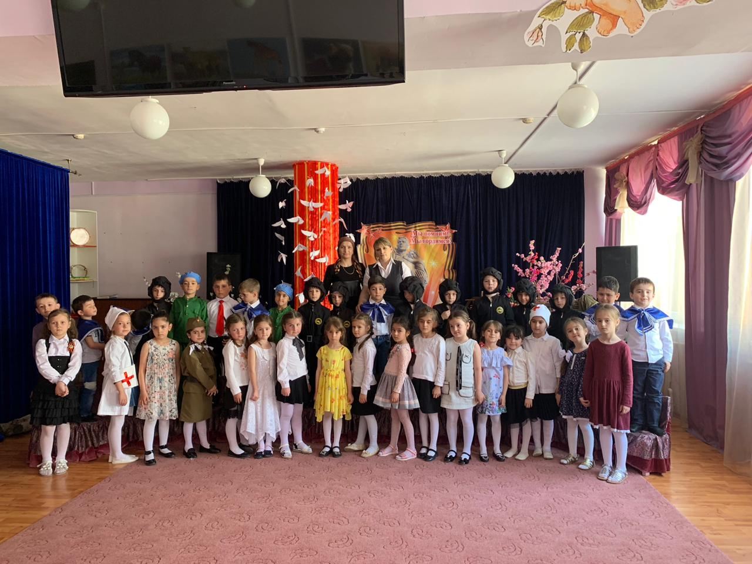

**Г.БУЙНАКСК.**

*** ПОДГОТОВИЛА: БЕКТЕМИРОВА Н.А***

В НАЧАЛЕ ИНСЦЕНИРОВКА «Мирное время.начало войны»

Вход детей под песню «Вставай страна огромная»

Стихи детей о войне

Лейла

Против нас полки сосредоточив

Враг напал на мирную страну

Белой ночью,самой белой ночью

Начал эту черную войну

Только хочет он или не хочет

А свое получит от войны

Скоро даже дни ,не только ночи

Станут,станут для него черны

Джария

**Война приходит в каждый дом,  
И даже к тем, кто ищет мира,  
Кто не боец и не задира.  
Война приходит в каждый дом.  
  
Сегодня слезы на глазах  
Не только там, где боль ужасна,  
Но даже тут, где не опасно,  
Сегодня слезы на глазах.  
  
Минута долгая кричит,  
Она со всех сторон нависла.  
Страшны печальные те числа.  
Минута долгая кричит.  
  
Война приходит в каждый дом,  
Она уносит наших близких.  
Предвестница желаний низких –  
Война – приходит в каждый дом.**

**Гульнара**

: Домой пришёл не каждый в сорок пятом,

Чтоб радовать жену, подругу, мать,

Погиб и неизвестным стал солдатом,

Чтоб в День Победы подвиг вспоминать.

Год сорок пятый, день девятый мая!

Весомее нет даты ни одной,

Страну в кровавых битвах защищая,

Солдат платил великою ценой.

**Абдулла**

Детство, опаленное войной …

Оно досталось многим к сожаленью.

Не пролетело мимо стороной,

А ворвалось стремительно, в мгновенье.

Детство, опаленное войной …

Но, несмотря на все невзгоды, беды,

Сражались дети вместе со страной

До радостной минуты, до Победы!

Ведущая:

Летом 22 июня 1941 года, в предрассветный час, нарушив мирную жизнь, внезапно, без объявления войны, фашистская Германия вероломно напала на нашу страну. Артиллерийские удары обрушились одновременно на многие города. В тихое, мирное воскресенье, началась война.

Звук летящих самолетов.

Встают девочка и два мальчика. Озираясь по сторонам выходят в центр зала.

Кабир Мальчик 1: Самолёты…

Ибакова Девочка: Да как много

Бийгишиев Мальчик 2: Ученье, наверное

*(Гул самолётов нарастает. Мальчики выходят вперёд)*

Мальчик 1: Тот самый длинный день в году,

С его безоблачной погодой

Нам выдал общую беду

На всех, на всё четыре года!

 Она такой вдавила след

И столько наземь положила,

Что двадцать лет, и тридцать лет

Живым не верится, что живы…

И к мертвым выправив билет,

Всё едет кто-нибудь из близких

И время добавляет в списки

Еще кого-то, кого-то нет.

И ставит,

ставит

обелиски.

*(Мальчики уходят на задний план, девочка выходит вперёд)*

Девочка: **ибакова** Когда протрубили тревогу в любимом краю,

Застыли мальчишки в суровом солдатском строю.

Мальчишки, мальчишки,

Вы первыми ринулись в бой

Мальчишки, мальчишки,

Страну заслонили собой.

Ведущая: Весь советский народ от мала до велика, встал на защиту своей Родины. Каждый день солдаты уезжали на фронт, со слезами на глазах их провожали близкие люди.

Во время слов ведущего встают мальчик и девочка, выходят навстречу друг другу, останавливаются лицом друг к другу, держась за руки

под песню *«Прощание славянки»* муз. Агапкина. дети **инсценируют** отрывок из стихотворения *«Жди меня»*

Мальчик: **Кабир.**Жди меня, и я вернусь, только очень жди

Жди, когда наводят грусть жёлтые дожди.

Жди, когда снега летят, жди, когда жара.

Жди, когда других не ждут, позабыв вчера.

Жди, когда из дальних мест, писем не придёт.

Жди, когда уж надоест всем, кто вместе ждёт.

Жди меня и я вернусь всем смертям назло.

Мальчик обнимает девочку за плечи, она машет платком, прощаясь.

Мальчик уходит.

**Ведущий:** Во время войны вся страна встала на защиту своей Родины! И даже молодые девушки стремились на фронт – многие были санитарками, разведчицами, даже лётчицами. А помогали бойцам сохранять боевой дух артисты и музыканты.

**Танец танкисты**

Ведущая: Фашисты наступали, и тогда детей постарались увезти подальше от войны, в тыл. Потянулись эшелоны с детскими садами и школами в Сибирь и на юг нашей страны. Дети уезжали, а мамы оставались. Обнимали и целовали своих детей на прощание. **Курбанова асият и руслан**

...Мальчик синеглазый,

Веточка моя,

Так еще ни разу

Не грустила я.

Тронутся вагоны

Через пять минут.

В первом эшелоне

Детский сад везут.

Дети страшных сказок

Слушать не должны,

Грохота фугасок,

Топота войны.

Вас везут на Каму,

Дальше на восток.

Ты почаще маму

Вспоминай, сынок.

Вед.На защиту Родины встали все и взрослые и дети. Они сражались в партизанских отрядах, работали на военных заводах, собирали тёплые вещи для фронтовиков, выступали с концертами перед раненными в госпиталях.

**Выступление гр. Колобок**

**Вед.** Какими смелыми и бесстрашными были медсестры,выносившие раненных прямо с поля боя,когда гремели взрывы и пули свистели над головой.они были смелыми и отважными.

**Эстафета Помощь раненному**

Ведущая: Уже 74 года отделяют нас от суровых и грозных лет войны. Но время никогда не сотрет из памяти народа Великую Отечественную Войну – самую тяжелую и жестокую из всех войн в истории нашей Родины. В сердцах людей она жива, потому что до сих пор еще не залечены раны, не иссякла боль, не забыты те, кто отдал жизнь за великую Победу. Тех, кто выжил в этой войне, с каждым годом остается все меньше и меньше.

**Ведущий:**Неугасима память поколений

И память тех, кого мы свято чтим.

Давайте, люди встанем на мгновенье

И в скорби постоим и помолчим.

**Минута молчания**

Ведущая: Распахнул нам ликующий май

Все сердца для любви несказанной

Уважения дань отдай,

День Победы пришел долгожданный!

Победителей чествуем мы

Пред седой поредевшей колонной

Расступаемся, дарим цветы,

На героев глядим восхищенно

Поздравляя, кричим

*«Ура!»*

И идут старики молчаливо

Им не громкая слава нужна,

А сердечное наше: *«Спасибо!»*

**Хабиб**.Отстоял народ отчизну

Шел отважно в грозный бой

Не жалели люди жизни

Для отчизны дорогой

Принесли отцы и деды

Счастье людям всей земли

Славим светлый день победы

Всех,кто в бой великий шли.

**Салаватов** Как далеко от нас война,

О ней мы знаем теперь из книжек,

Блестят у ветеранов ордена,

У прадедов сегодняшних мальчишек.

Мы узнаём их в скверах и садах,

В дни памяти и **праздничные даты**,

По блеску в нестареющих глазах,

Они по-прежнему отважные солдаты.

**Салима** .Спать легли однажды дети —

Окна все затемнены,

А проснулись на рассвете —

В окнах свет, и нет войны!

Можно больше не прощаться,

И на фронт не провожать,

И налетов не бояться,

И ночных тревог не ждать.

Люди празднуют Победу!

Весть летит во все концы:

С фронта едут, едут, едут

Наши деды и отцы!

**Г.Фатима** .Ярок день с утра, чудесен,

Весь цветами он расцвёл,

Слышу я звучанье песен,

Праздник в город мой пришёл!

Сегодня праздник – День Победы!

Счастливый праздник – день весны,

В цветы все улицы одеты,

И песни звонкие слышны.

Я знаю от папы, я знаю от деда –

Девятого мая пришла к нам Победа,

Тот день весь народ ожидал,

Тот день самым радостным стал!

Пусть гремит салют Победы,

Этим светом мир согрет.

Нашим прадедам и дедам…

**Все:** Всем желаем долгих лет!

**М.фатима**

Пусть не будет войны никогда!

Пусть спокойно уснут города,

Пусть сирены пронзительный вой

Не звучит над моей головой.

Ни один пусть не рвётся снаряд,

Ни один не строчит автомат.

Оглашают пусть наши леса

Только птиц и детей голоса.

Пусть спокойно проходят года..

**Вместе:** Пусть не будет войны никогда!!!

**Салихат**

Пусть помнят все про подвиг вашей жизни,

Пусть люди помнят ваши имена.

И пусть умолкнут войны, что есть в мире,

В тот день, когда черемуха цвела.

Да, - это **праздник вашей седины**,

Вы пережили много бед.

Поклон нижайший, до самой земли,

Дай Бог вам, ветераны, долгих лет!

**Песня прадедушка**

Вед. в день радостный ,весенний и чудесный

О родине о мире наши песни

Пусть больше никогда войны не будет

И пусть цветут цветы на радость людям

Спасибо! С праздником!

**Выход из зала под песню «День Победы»**



